Croisière en Sardaigne avec traversée sur la Sicile

Olbia – Trapani, 540 M

Juillet 2012 (milles totaux entre parenthèses). Les milles moteur sont inclus dans ce chiffre.

Journée du 20.7
De Olbia à Cannigione (29 M) – 15 M au moteur. Loch : 12413 (13h00) - 12442(18h25). Vent : 0-3 baro :1014
Sortie de la baie d’Olbia. Vent passe de force 3 à plus rien plusieurs fois. Après la pointe Nord de la baie, on navigue un moment au portant. On roule le génois dans le golfe de Arzachena en.wikipedia.org/wiki/Arzachena.
http://www.cannigione.com/
http://www.cannigione.com/come_arrivare.html#
Journée du 21.7 (37M) dont 13 M mot. (heures pas lisibles sur la copie) 6bf tombant complètement en fin d’après-midi. 12442 – 12479 – baro : 1012
De Cannigione à Porto San Paolo
http://www.marinarubia.it/eng/portosanpaolo.html
Le vent est établi le matin, à 4-5 bf. Et va monter jusqu’à 6 bf dans la journée. Nous navigerons à 2 ris et trinquette. (au 173, 129, 253, 295 et au 309
Mouillage dans une baie très bien abritée. L’eau est un peu plus fraiche qu’à Cannigione. Je fais une sortie sur le pont, la nuit tombée. Je n’ai pas envie d’aller me coucher. Je refais encore une fois le tour du bateau de mon regard : mais ce bateau, il était beaucoup plus loin pendant le repas. Je regarde à nouveau : je mets le moteur en marche et j’appelle Raphael. L’ancre a dérapé de 50 mètres, sans que nous n’ayons rien remarqué. Le vent souffle à force 2-3, un clapot minuscule, plus que lors du mouillage. Nous relevons l’ancre et nous remouillons en face de pontons et à 200 M. d’un caillou bien reconnaissable (i. Cavalli). Le mouillage tiendra toute la nuit.
Journée du 22.7 (36 M)
De San Paolo à Cala Gonone. http://en.wikipedia.org/wiki/Cala_Gonone
9h30 - 12479 - 17h40 – 12519 . dont 2 milles au moteur
Vent entre 2 et 4 bf. Un exercice de l’homme à la mer puis navigation sous spi (spi muni d’une chaussette, qui est très sécurisante. Nous avons affalé le spi quand le vent est monté au-dessus du confortable. Puis avons pu le réhisser. En arrivant dans le port, un nuage passe et il se met à pleuvoir. Des personnes nous aident pour l’amarrage vent de travers. Je pensais que c’était les gens du port mais il est clair, quand notre hélice se prend dans la pendille trop vite tirée depuis le quai, que ce ne sont pas des navigateurs avertis. Ils plongent et coupent la pendille et nous pouvons nous mettre à la place. Ils nous mouillent même l’ancre (puisque la pendille est au fond du port) avec un canot moteur. Le mouillage tient et nous passerons une bonne nuit. Bistrot super sympa (avec WiFi), sous de la pluie parfois battante. Il fait frais.
Je passerai 1h30 le lendemain matin pour dégager l’hélice du bout., très, très serré sur l’arbre. L’eau est agréable, malgré quelques gouttes de pluie.
Journée du 23.7 (26 M) – 12515 ( ETD?) 19h – 12541 dont 2 M au moteur - 3 puis 6 puis vent max 7 (grain) - baro : 1009
La météo annonce du 6 bf N-NW (traduit de l’italien). À la sortie du port, le vent à l’air bien maniable. Cependant la mer est plus forte que hier. On voit les grains se dessiner sur l’horizon. Ce sont des grains orageux. Nous négocions bien le premier grain (réduction de la GV. Nous étions sous trinquette depuis le départ). Nous sommes mouillés (pas bien équipés – on est surpris par le temps froid). Mon K-Way prend l’eau. J’ai froid). Je descends me changer. Je dis aux équipiers de faire de même. Lorsque le deuxième grain arrive, nous sommes sous GV à 2 ris et trinquette ; certains équipiers, une certaine équipière est impressionnée par le vent, les vagues et certainement affectée par le temps très gris, très humide et très froid (pour un mois de juillet). Nous mettons à la cape sous trinquette seule : L’allure se stabilise au grand largue. Sous trinquette seule, le bateau se comporte très bien, le bateau est stable, il roule et tape beaucoup moins et reste bien à la cape. L’atmosphère sur le bateau est très calme. Le moral de l’équipage remonte. Nous n’avons rien noté dans le livre de bord. Nous avons navigué de manière conservatrice.
Nous remettons en route après le passage du grain et nous nous dirigeons vers Santa Maria Navarrese, un port ! Car il y a peu, vraiment très peu de volontaire (je ne peux même pas mettre au pluriel) pour passer la nuit au mouillage (à l’extérieur du port, dans le clapot, en étant peu protégé). Très joli port, bien abrité, accueil sympa, mais la nuit coute bien 80 € et le Wifi est donné pour un appareil (un no. IP). Bon à 3€, on ne va pas chipoter, mais quand même.
Le bateau se transforme en étendage. Le soleil ressort et nous réchauffe.
http://www.santamarianavarrese.com/
Journée du 24.7.2012 48 MN (11h20 – 12541 – 19h30 – 12589) - 5M moteur – 3-4 forcissant à 5 puis < 2 puia < 1. Baro : 1011
Santa Maria de Navarrese à Porto Corallo. http://sardegna.marenostrum.it/localita/53-porto_corallo/
Vent établi. Dans l’après-midi, un grain passe et nous naviguons un moment sous trinquette et nous arrivons au port au moteur (plus de vent).
25.7.2012 – 61 MN. (8h15 – 12589 – 19h – 12650) – 5 M moteur - < 1 puis 3-4 puis <1 1013
Port Corallo à Perde e Sali
http://www.perdesali.it/
Nuit gratuite (liée au départ matinal), beau, pt déj au soleil : 9h30, au travers du Cap Ferrato, au moteur. Le vent se lève vers midi. Nous tirons des bords entre Sarpen Vera et la Sardaigne dans un vent de 3-4.
En voulant enrouler le génois pour un virement, le bout de l’enrouleur s’est tellement coincé que nous ne sommes plus arrivé à le décoincer. Affalons le génois pour avoir plus d’accès. Finalement, le bout se décoince. Continuons sous trinquette. Finalement, nous arrivons à Perd’e Sale, très beau mouillage. Malheureusement on a été piégé par la carte (fonds de 5 mètres, tirant d’eau de 2.20m) et nous avons touché un caillou, au moteur à moins de 2 nds. La quille en plomb en garde un souvenir douloureux.
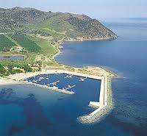
26.7 20 MN (12h – 12650 – 16h55 – 12670) 1M moteur – 2-3 puis 2- 1016-1017)
Perde e Sali à Malfatano.
2-3, beau et chaud. Suberbe mouillage. Retour à la nage (20 min.).
http://www.sea-seek.com/?geo=4308 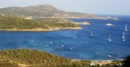
27.7 37 MN (9h45 . 1670 – 18h30 12707.4) 10M moteur – 4 le matin, puis < 2 entre 14-16h) 1014
Malfatano à Cagliari
Vent de 2-3. Beau et chaud Génois (et 2h de moteur). Arrivée à la marina St. Elmo vers 17h30.
294 MN en 8 jours.
QUID DU 28 ?? Courses ?
Blaise, Cédric et Jack nous rejoignent : super équipe.
29.7 Cagliari à Malfatano 38 NM (9h50 – 12707 – 19h40 - 12745) 10 M moteur – 3-4 le matin < 2 entre 14h et 16h, 5 entre 18het19h puis baisse -> 2. 1013
Le plein est fait : 46 lt – 85 €.
Route vers l’W. Le vent prévu est assez faible pour traverser sur la Sicile. Et une petite étape pour amariner les nouveaux arrivés me parait nécessaire.
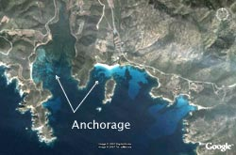
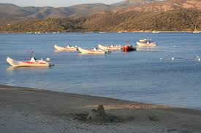
Vent de 3-4, petit bout sous spi, Le vent cale après-midi 3 puis 2 puis <2 = moteur. Vers 18h, le vent remonte à 5. Mouillage dans le sable (trou d’algues) à 19h40. (Baie à l’ouest sur l’image).
30.7 Malfatano à Villasimius. 39 MN (10h17 – 12745 – 17h00 – 12781) 2M moteur. Vent 2-3 ; 4 ; 5. 1015-1016(14h)-1014.
Départ du mouillage peu après 10h. SE 2-3 qui monte progressivement à 4 SW. (Régime de brise). Divers bricoles. Le vent adonne et nous hissons le spi. Magnifique. Le vent monte vers 15h à 5 et nous affalons le spi et nous continuons sous trinquette. Le vent est bien établi quand nous arrivons dans l’avant port. Il y a bien du clapot, il faut naviguer serré car la passe est étroite (des dangers à gauche et à droite). Superbe port bien équipé, il ne demande qu’à se développer. Bistrot terrasse et petite épicerie. Il fait chaud, heureusement que cela souffle. en.wikipedia.org/wiki/Villasimius 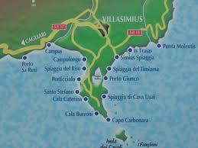 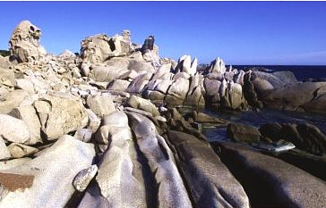
31.7 – 1.8 Traversée - 147 MN (10h10 – 12784 -– 02h00 – 12867 -- 13h20- 12931) 65M moteur (13h40) – 1016 -1014.
Villasimius – Marettimo. 13h40 de moteur depuis Cagliari.
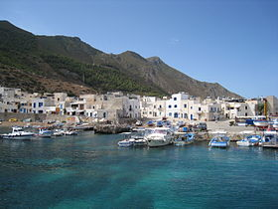
Nous partons vers 10 du matin. Dans du 2-3 se renforçant puis le vent cale vers midi et demi (moteur) puis le vent revient et nous hissons le spi : Largue de toute beauté note le livre de bord. En fin d’après-midi, le vent cale, un petit bain et nous remettons au moteur pendant une heure. Une belle lune et au près dans du 2-3 une fois la nuit tombée. Pas vu de feux d’artifice. Je crois que les Valaisans ont attendu que je sois couché pour s’amuser). Croisé un ferry à 1h du matin. Re-moteur (9h d’affilée). Le soleil se lève et les iles Égades se profilent à l’horizon. Arrivée sur Marettimo, une ile superbe et toute escarpée et sèche. Amarrage sur indication des chefs du port à 13h20. Un cargo alimente l’ile en eau. Il pompe toute la journée et une partie de la nuit. Le petit village de Marettimo est de toute beauté. L’eau du port est relativement fraiche.
en.wikipedia.org/wiki/Marettimo
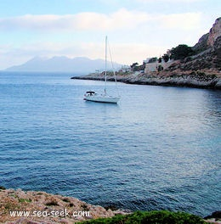
2.8 Marettimo à Calla Fredda 12 MN (12h45 -12931 – 16h00-12943) 5M moteur ; <1 à 4 - 1015
Départ au moteur puis spi. Belle traversée à vue. Avec dauphins. Puis génois puis moteur pour l’arrivée au mouillage. Bains et autres rigolades (annexe, moteur OK).
http://www.sea-seek.com/?geo=5561
3.8 Calla Fredda à Trapani : 10 MN (11h20 – 12943 – 14h30 – 12953) 3M moteur ; 1014
Arrivée sous spi bien appuyé. Affalage du spi puis exercice homme à la mer GV et génois (ou trinquette, suis plus sûr). 4 essais nécessaires dans du 4 bf pour attraper le pare-battage (sans tricher). Plein de fuel 66 lt pour 21h de moteur. Puis amarrage à la marina Arturo Stabile. On débarque le lendemain après voir constaté avec le skipper suivant tout ce que nous avons réparé, cassé et constaté comme blèmes.
http://www.sea-seek.com/?geo=5570 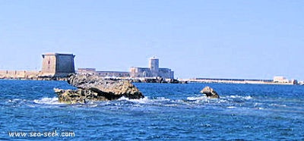
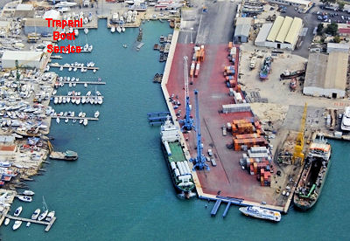
René Bach, 21.9.1951
CCS, Certificat no 1192, en date du 19.7.1975 (si, si !) pour bateaux moteurs et voiliers avec moteur auxiliaire.

